Ps2模块实验

产品简介
JoyStick摇杆采用原装优质金属PS2摇杆电位器制作，具有(X,Y)2轴模拟输出，(Z)1路按钮数字输出。不管你怎么折腾，它都能保持良好的接触和机械性能。3路信号分别通过3P线接到Arduino传感器扩展板，只需占用3个端口就可以控制了。
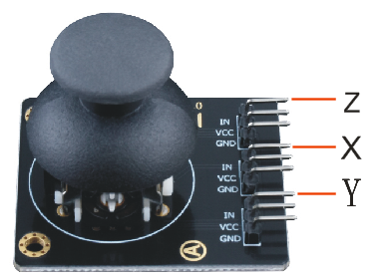
新版摇杆特性：
- 工作电压3.3V/5V，适应更多3.3V的控制器
- 标准尺寸：两个直径3mm的安装孔之间的距离为5mm的若干倍
- 高品质接头，耐反复插拔
- 沉金工艺，不仅PCB板的质量提高，而且带有金色字体哦

技术规格
- 电源要求：+3.3-5V
- 接口模式：PH2.0-3
- 2轴模拟输出(X，Y)
- 1个数字按键输出(Z-Axis)
- 外形尺寸：43mm*37mm
- 重量：15g

接线图
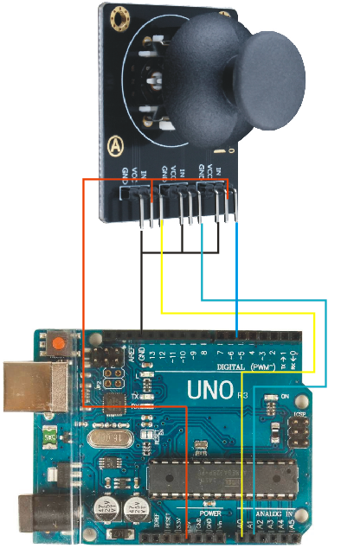
代码程序
//优创电子
// # Connection:
// # X-Axis -> Analog pin 1
// # Y-Axis -> Analog pin 0
// # Z-Axis -> Digital pin 5
// #

int JoyStick_X = A1; //x
int JoyStick_Y = A0; //y
int JoyStick_Z = 5; //key

void setup()
{
pinMode(JoyStick_Z, INPUT);
Serial.begin(9600); // 9600 bps
}
void loop()
{
int x,y,z;
x=analogRead(JoyStick_X);
y=analogRead(JoyStick_Y);
z=digitalRead(JoyStick_Z);
Serial.print(x ,DEC);
Serial.print(",");
Serial.print(y ,DEC);
Serial.print(",");
Serial.println(z ,DEC);
delay(100);
}
实验结论：打开串口用手控制摇杆，即可看到数据输出。
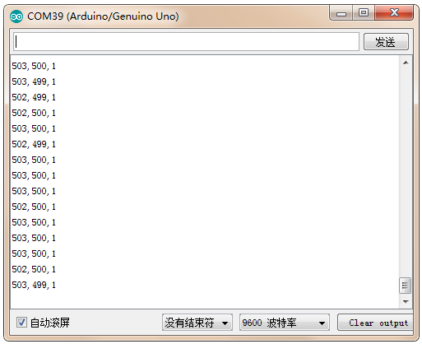
控制摇杆后的数据：
